申请面试考核管理系统
参加线上面试须知

2022年06月
目录
参加线上面试须知 1
1 前言 1
1.1 系统介绍 1
1.2 推荐使用环境 1
1.3 阅读建议 1
1.4 其他声明 1
2 参加线上面试的准备工作 2
2.1 按照要求添加微信 2
2.2 加入微信群聊 2
2.3小鱼易连软件注册及登录 2
2.4 测试环节 3
3 正式面试注意事项 4
3.1 正式面试流程 4
3.2 准备材料 4
3.2.1 笔记本电脑 4
3.2.2 身份证原件 4
3.3 面试要求 4
3.3.1 着装及行为要求 4
3.3.2 入会要求 5
3.3.3 画面要求 5
4 常见问题及解决方法 5
4.1 在加入会议后，看不到自身画面 5
4.2 通话视频出现卡顿 8
4.3 设备提示“无法连接服务器” 8
4.4 在加入会议后无声音 8

参加面试测试须知

前言

系统介绍
为推进律师行业信息化建设，优化面试考核程序和要求，提高工作效率和服务水平，推进网上办理申请律师执业人员（实习人员）、重新申请律师执业人员和异地变更执业机构人员面试考核工作，经过前期调研、建设，市律师协会研发了申请面试考核管理系统（以下简称系统）正式投入使用。

推荐使用环境
- 操作系统：MacOS、win7 及以上。
- 小鱼易连客户端：最新版本，下载地址后附。
- 分辨率：1920*1080。

阅读建议
阅读本须知之前，需要根据自身人员类型，仔细阅读相关人员的操作指南，熟悉整体业务逻辑和办事流程。

其他声明
本面试须知的编写目的旨在帮助申请人员（包括实习人员、重新申请律师执业人员和异地变更执业机构人员）按要求进行线上面试前的准备和测试，熟悉小鱼易连线上面试工具。相关政策以市律师协会发布的通知和政策文件为准。

参加线上面试的准备工作

按照要求添加微信
申请律师执业人员需统一添加在线面试技术服务微信“北京市律师协会技术服务”（微信号：hyyd20160725），添加时请在备注栏写清【期数】【真实姓名】和【所在律师事务所】，否则将无法通过验证。

加入微信群聊
添加完面试技术服务微信后，会被拉入微信群聊（北京律协面试考核-XXX期）中，并查看群公告和面试技术服务在群内发布的消息，请及时修改在群聊内的昵称（序号_姓名_律所_）。
本期网络面试将通过小鱼易连软件远程进行，请提前在面试当天使用的计算机和手机中安装【小鱼易连】软件，下载地址：https://www.xylink.com/download。

小鱼易连软件注册及登录
按照【小鱼易连】系统要求进行注册和登录。注册时有一个环节是填写名字，请各位填写本人的真实姓名即可（❗使用笔记本面试的考生请在手机端也下载小鱼易连并登录以用作备用❗）。
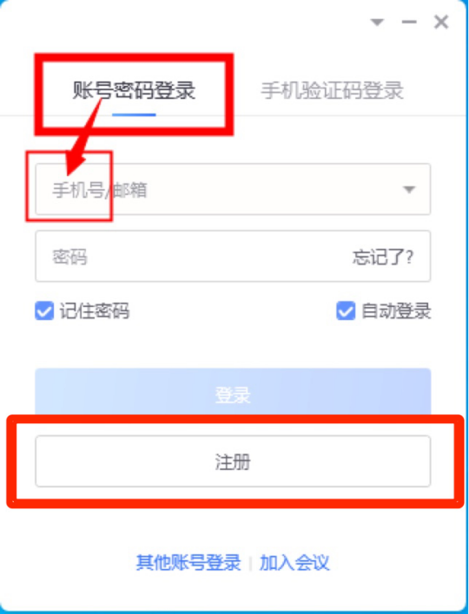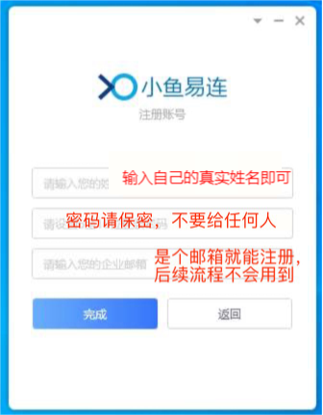

测试环节
请各位考生注册完成后，在自己生成的会议号中进行自测，可与家人或朋友同时加入此会议对话，对话过程中请检测设备扬声器、麦克风及摄像头是否正常，网络是否稳定，若自测中出现软件相关问题可以参考本文档·4常见问题及解决方法或咨询小鱼官方服务电话400-900-3567，视频会议号911911，与小鱼易连客服进行咨询解答，如有面试考核相关问题请私信技术服务微信。
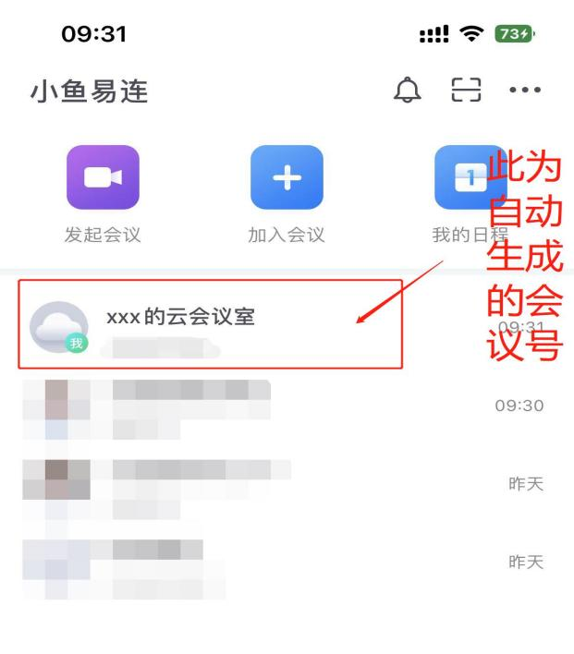

正式面试注意事项

正式面试流程
根据申请类型（实习人员、重新申请律师执业人员、异地变更执业机构人员），在对应的操作指南中进行查看。

准备材料

笔记本电脑或手机
要求使用有内置摄像头和麦克风的笔记本电脑或手机，已安装小鱼易连软件并完成测试，设备、网络和所处环境应与测试时保持一致且已登录好自己的用户账号（❗使用笔记本面试的考生请在手机端也下载小鱼易连并登录以用作备用❗）。

身份证原件
要求放在手边备查即可，无需其他证件或卷宗材料。

面试要求

着装及行为要求
面试时须着装得体，调整好镜头角度和坐姿，露出完整的面部，坐姿端正，且不得实施以下干扰面试进程的不当行为：
（1）鼓掌、喧哗、随意站立或走动；
（2）吸烟、进食；
（3）拨打或接听电话；
（4）故意脱离视频画面；
（5）录音、录像、录屏，以文字、图片、音频、视频等方式传播面试活动；
（6）贬损他人人格或进行人身攻击；
（7）以任何形式进行查找、翻阅、搜索活动；
（8）允许他人在面试现场旁听、讨论和提供面试建议；
（9）其他妨害面试秩序的行为；
（10）禁止使用虚拟背景，背景真实且干净整洁。
注意：请务必清空电脑所在的桌子，周边不能留存任何文件资料，也不能打开任何网页浏览器等搜索工具。

入会要求
①面试当天会发布小鱼易连面试的会议号和密码，会按序号顺序在微信群内一个一个叫号和面试，所以请大家关注群消息不要屏蔽群
②当天每个人会在群内@两遍，第一遍需要做好准备，先打开小鱼易连软件，输好会议号点击加入后在弹出的密码页面等待，先不要输入密码，等第二遍收到“请加入”的消息时再输入密码加入会议即可，所以请各位记好当天的会议号和密码
图例演示：
①手机端：
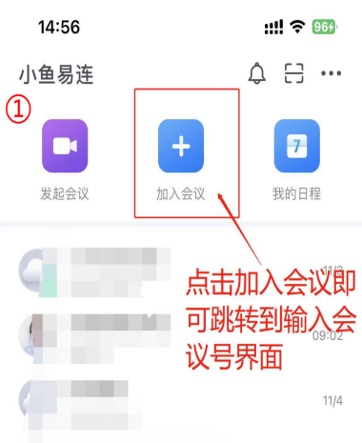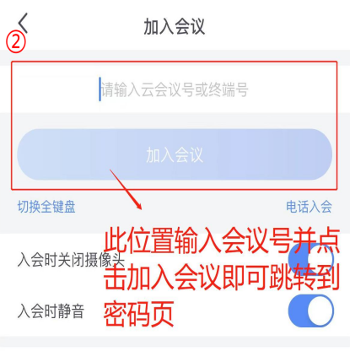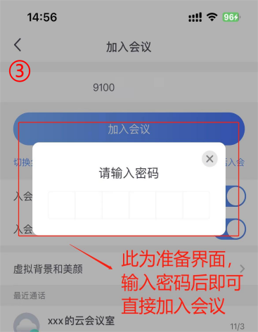

②电脑端

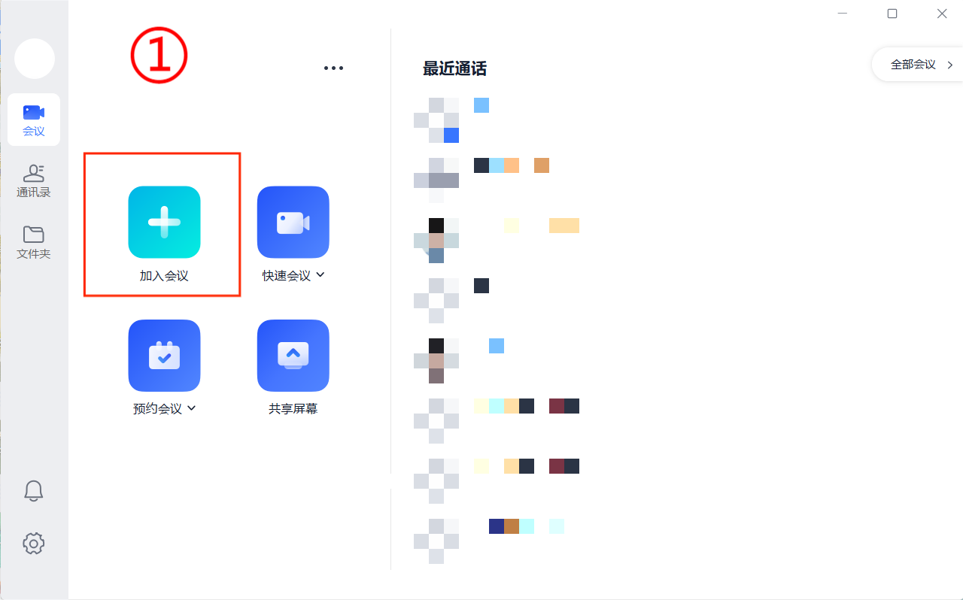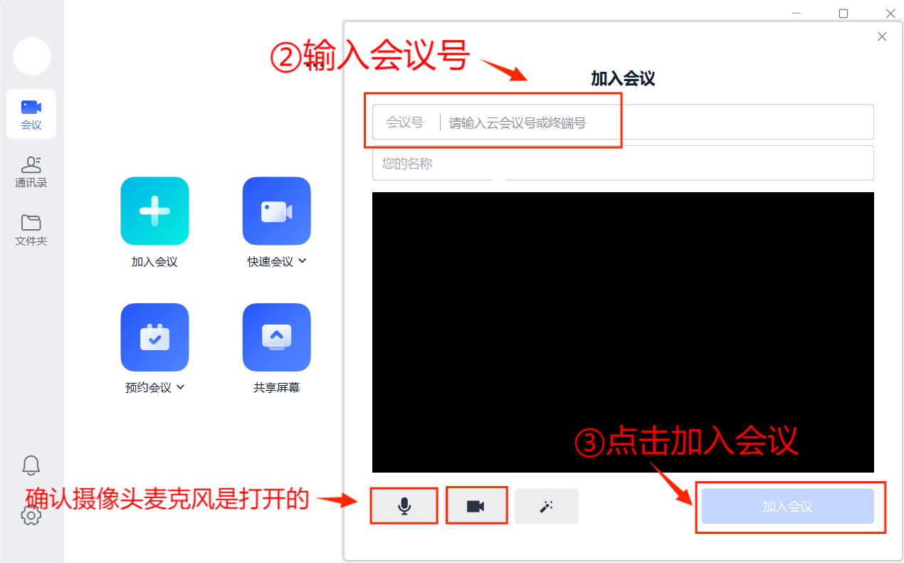
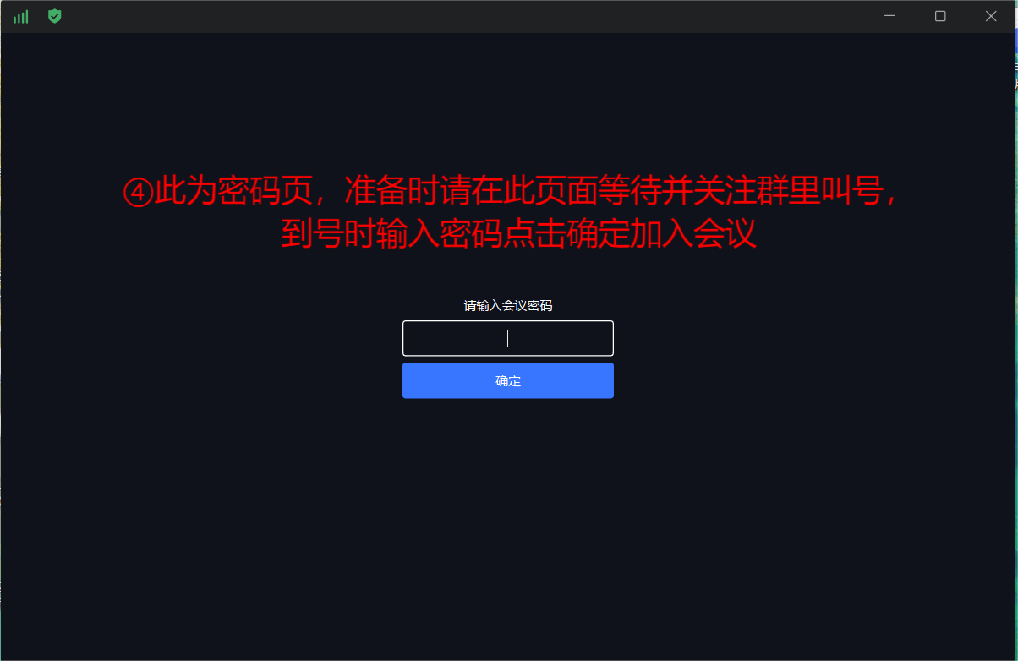

常见问题及解决方法

在加入会议后，看不到自身画面
这个问题可能由以下几个问题导致：
1) 小鱼易连软件摄像头按钮是否开启。
若已开启，请确认是否可以看到摄像头的位置。在其旁边是否有一个可以按得或者拨的开关；如没有，请看一下电脑屏幕或键盘边缘是否有这样一个开关。打开开关即可看到相关画面。
2) 网络环境原因，需要进一步核实网络情况。
3) 系统原因：请先挂断语音，退出房间，稍后会通过技术服务微信与您联系。
4) 电脑设置原因，当画面出现以下情况时：

① 请在设置里搜索相机隐私设置将权限打开。
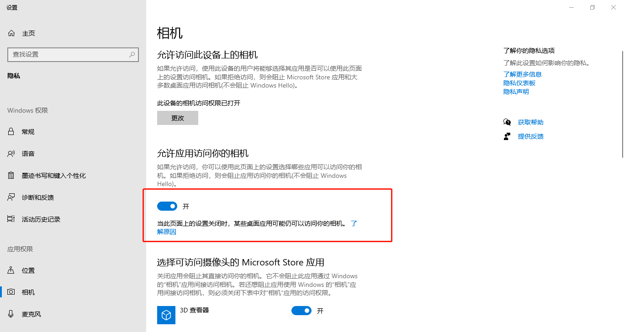
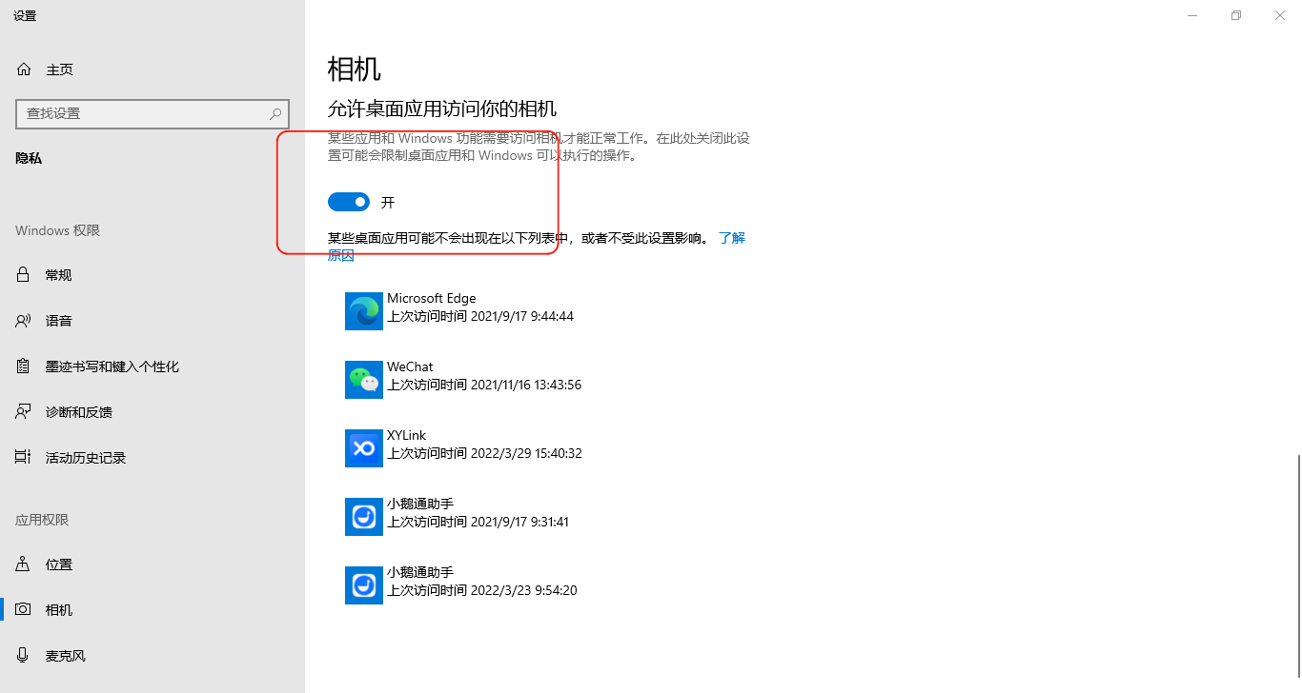
② 打开后仍然没有画面，在左下角搜索栏搜索相机。打开如果显示以下画面则电脑摄像头有问题，需要更换设备。
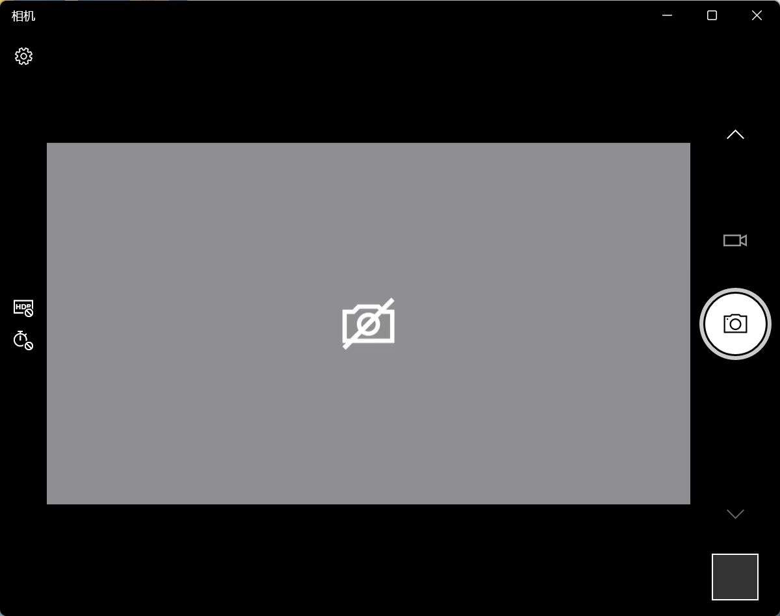

通话视频出现卡顿
这个问题可能由以下几个问题导致：
1) 终端如果连接无线网络，建议使用有线网络，办公环境影响无线信号的因素很多，容易造成网络不稳定。
2) 如果终端不在通话中，建议通过终端自带的测试工具进行网络测试（菜单【设置→网络→网络测试】），了解终端连接本地网络情况。

设备提示“无法连接服务器”
设备提示连接服务器失败，一般是设备联网异常引起。可以做以下排查：
1) 设备所连接网络是否特殊？譬如是否需要网页认证？是否需要代理？是否只能设置静态IP？如果有以上需求，需要IT管理员帮助配置好终端设备的网络。
2) 如果是普通网络，请检查以下几种可能问题：
- 检查设备网络连接状态，选择菜单【网络→设置】，检查有线网络或者无线网络连接状态，是否正常获取了IP地址。
- 若使用无线网络，尝试更换手机4G热点，排除本地无线网络问题。
- 若使用有线网络，尝试更换网线，或者检查有线网络接口指示灯是否亮起，将连接设备的网线插到笔记本上，是否正常连网。
- 重启设备，看能否正常连网。

在加入会议后无声音
在加入会议后，自己听不到对方的声音或对方听不到自己的声音时：
① 首先，点小鱼视频界面的三个点-更多-设置，将音频输出选为-扬声器，将音频输入选为-麦克风阵列，把两个音量调大。
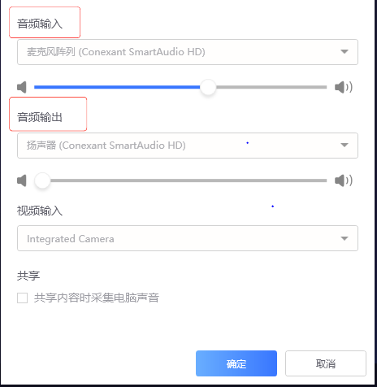
② 若无法调整选项、调整音量或还是听不到对方的声音，可以点开电脑菜单栏的开始-设置-搜索麦克风隐私设置-把两个按钮都打开，然后重启电脑，只打开小鱼，还没有声音的话重复①操作。
